LAPORAN PRAKTIKUM INTERNET OF THINGS (IoT)

Fakultas Vokasi, Universitas Brawijaya

**Simulasi Relay, Button & LED**

*Rossi Aura Pritatia*

*Fakultas Vokasi, Universitas Brawijaya*

*Email: aurarossi67@gmail.com*

**Abstract**

|  |
| --- |
| The Internet of Things (IoT) has become one of the key technologies in system automation across various fields, including industry, smart homes, and agriculture. In this practicum, a simulation of a relay, button, and LED using an ESP32 microcontroller was conducted on the Wokwi platform. The objective of this practicum is to understand the working principles of a relay as an electronic switch, utilize a button as an input, and control an LED as an output indicator. The method used in this simulation involves programming the ESP32 using Arduino IDE with C++ programming language. The button serves as an input to activate and deactivate the relay, which subsequently controls the LED as an indicator of status changes. Additionally, this simulation demonstrates how the ESP32 can efficiently manage electronic devices through digital connections. The simulation results show that the ESP32 can accurately read input from the button and control the relay to switch the LED on and off responsively. This simulation provides deeper insights into the implementation of IoT-based systems using ESP32, which can be applied to various automation projects. Through this simulation, students are expected to gain a better understanding of the fundamental concepts of electronic control systems and their real-world applications.  *IoT, ESP32, Relay, Button, LED, Wokwi, Automation* |

**1. Introduction**

* 1. **Latar belakang**

Internet of Things (IoT) merupakan teknologi yang memungkinkan perangkat elektronik saling terhubung dan berkomunikasi melalui jaringan internet. IoT telah banyak diterapkan dalam berbagai bidang, seperti otomasi industri, sistem rumah pintar, dan pemantauan lingkungan. Salah satu komponen penting dalam sistem IoT adalah mikrokontroler, yang berfungsi sebagai pusat pengendali perangkat keras. ESP32 adalah salah satu mikrokontroler yang sering digunakan dalam pengembangan sistem IoT karena memiliki konektivitas Wi-Fi dan Bluetooth, serta kemampuan pemrosesan yang mumpuni.

Dalam penerapan IoT, sistem kendali otomatis menjadi salah satu aspek utama. Penggunaan relay sebagai saklar elektronik memungkinkan pengendalian perangkat listrik dengan sinyal digital, sedangkan button berfungsi sebagai input manual untuk mengaktifkan atau menonaktifkan suatu sistem. LED digunakan sebagai indikator untuk menunjukkan status sistem secara visual. Kombinasi dari ketiga komponen ini sering digunakan dalam berbagai aplikasi IoT, seperti sistem keamanan rumah, kontrol pencahayaan otomatis, dan manajemen energi.

Pada praktikum ini, dilakukan simulasi penggunaan relay, button, dan LED menggunakan ESP32 pada platform Wokwi. Wokwi dipilih karena merupakan simulator berbasis web yang memungkinkan pengujian dan debugging perangkat keras secara virtual tanpa memerlukan komponen fisik. Dengan simulasi ini, mahasiswa dapat memahami bagaimana perangkat-perangkat tersebut bekerja secara bersama dalam suatu sistem kendali berbasis IoT. Selain itu, praktikum ini juga bertujuan untuk meningkatkan pemahaman tentang pemrograman mikrokontroler menggunakan Arduino IDE serta implementasi logika kontrol dalam sistem IoT.

Diharapkan melalui praktikum ini, dapat memperoleh pengalaman dalam merancang dan mengimplementasikan sistem kendali berbasis IoT. Pemahaman mengenai penggunaan relay, button, dan LED dengan ESP32 diharapkan dapat menjadi dasar dalam pengembangan proyek IoT yang lebih kompleks di masa mendatang.

* 1. **Tujuan eksperimen**

1. Memahami Prinsip Kerja Komponen
2. Mengimplementasikan Pemrograman ESP32
3. Melakukan Simulasi Relay, Button dan LED di Wokwi

**2. Methodology**

**2.1 Tools & Materials**

Akun Wokwi, Mikrokontroler ESP32, Relay, Button, kabel jumper, Arduino IDE

* 1. **Implementation Steps**

1. Buka Wokwi dan pilih ESP32

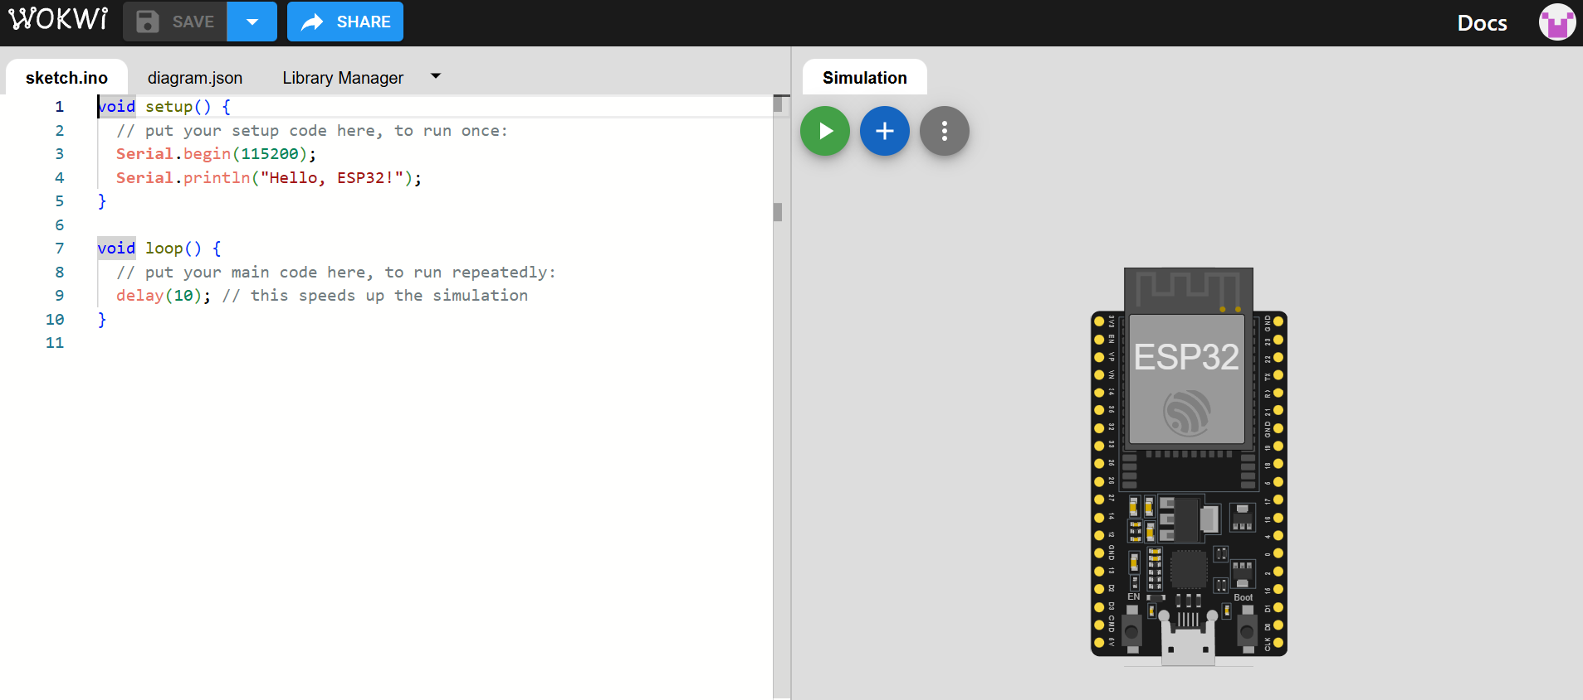

1. Tambahkan komponen yang dibutuhkan seperti ESP32, Relay, Button dan hubungkan sensor Relay, Button, LED ke pin. (ButtonPin = 19, LedPin = 18, RelayPin = 23)

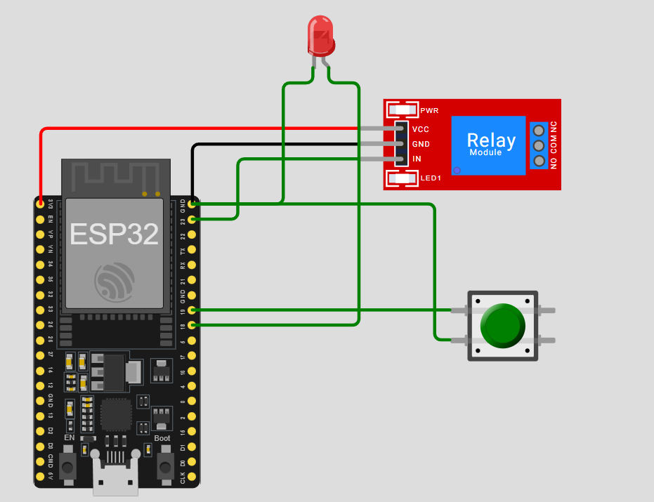

1. Tuliskan kode program di Arduino IDE di dalam wokwi dan juga buat project di di PlatformIO di visual studio code tambahkan juga kode programnya beserta diagram.json nya

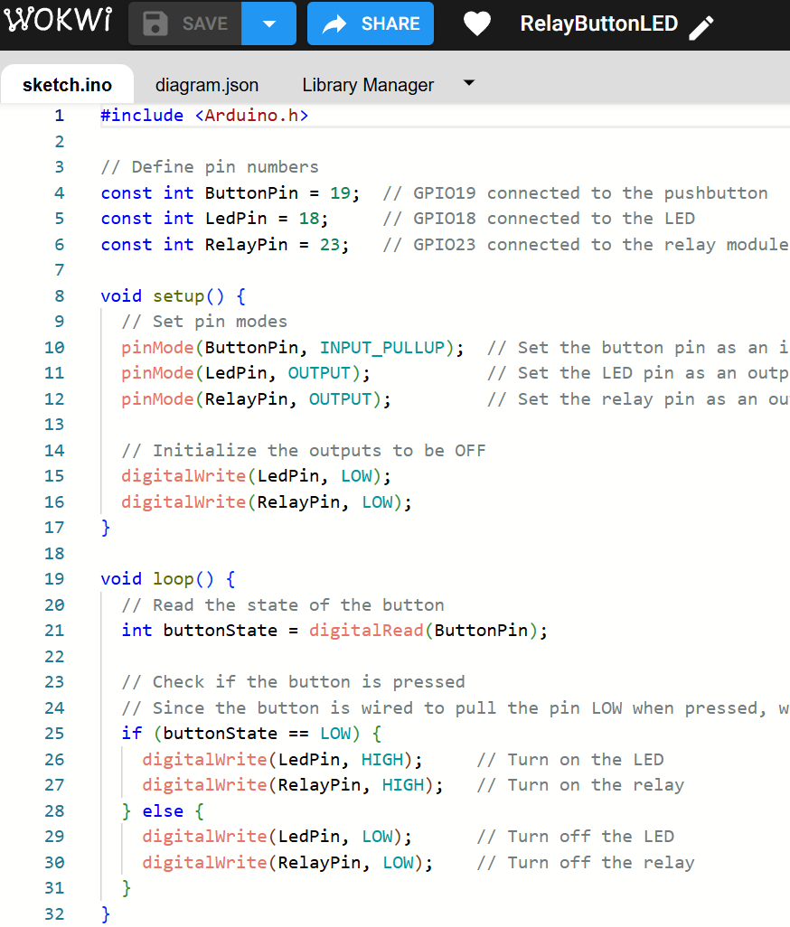

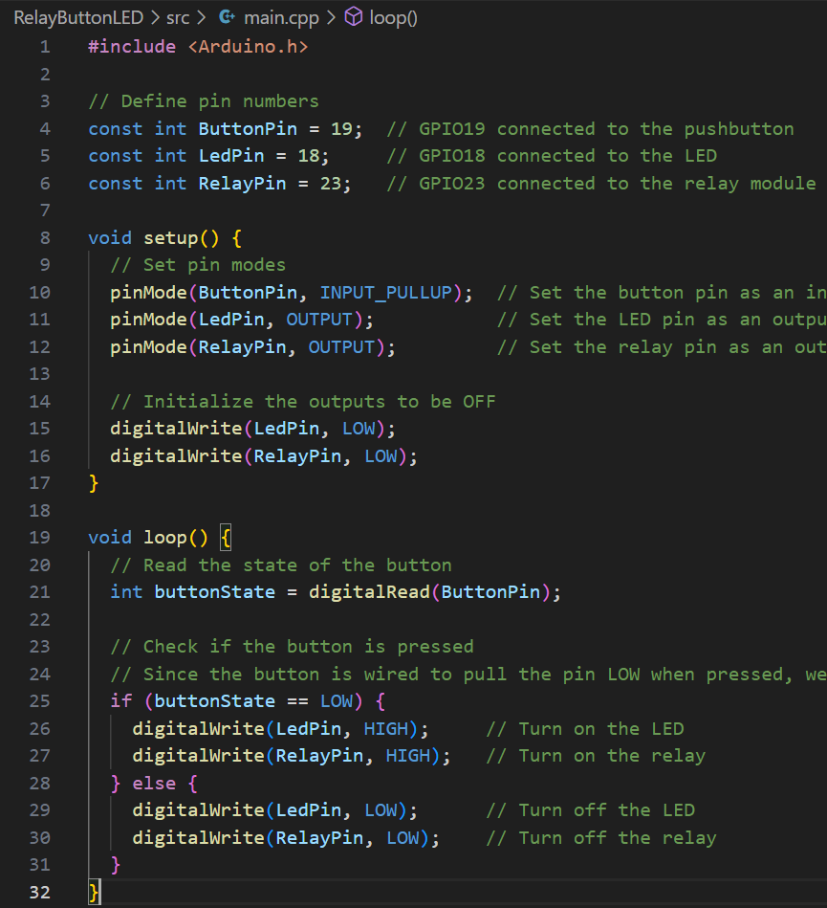

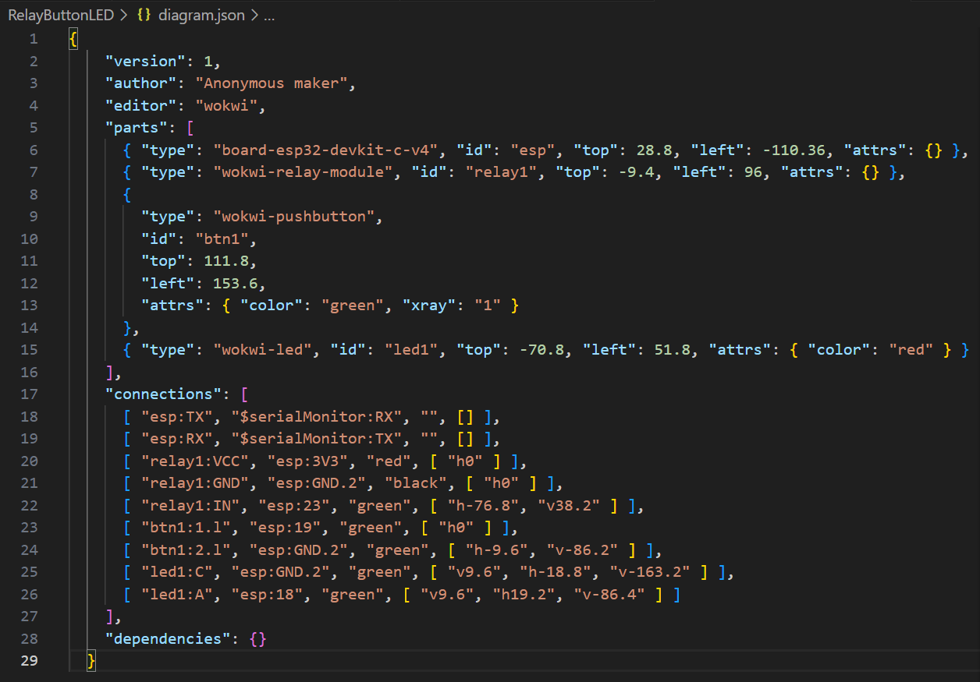

1. Build file esp32 Doit-devkit-v1

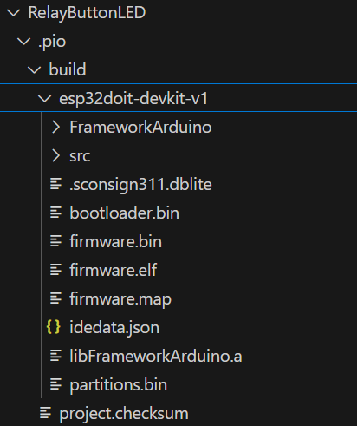

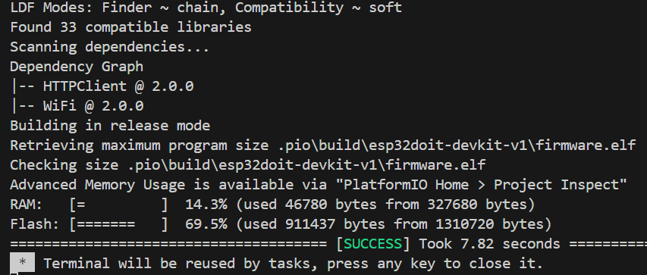

1. Buat file wokwi.toml di dalam project yang sudah dibuat dan copy relative path bagian firmware.elf dan firmware.bin lalu paste

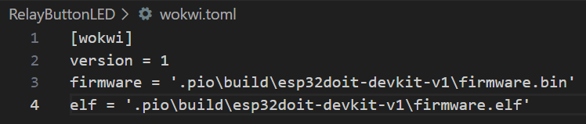

1. Tambahkan library relay module di platformio.ini

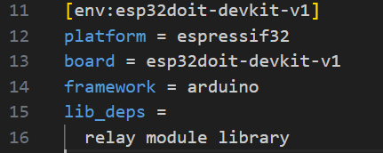

1. Lalu jalankan simulator untuk melihat hasilnya

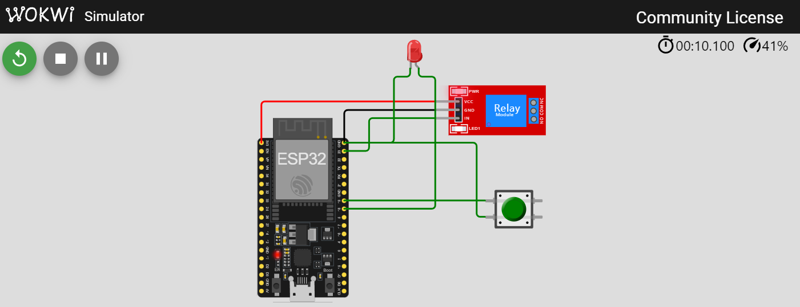

**3. Results and Discussion**

Pada praktikum ini, dilakukan simulasi kendali relay menggunakan button dan LED dengan mikrokontroler ESP32 pada platform Wokwi. Hasil dari simulasi menunjukkan bahwa sistem dapat beroperasi sesuai dengan rancangan yang telah dibuat. Button berhasil digunakan sebagai input untuk mengontrol relay, di mana saat button ditekan, relay akan aktif dan LED menyala sebagai indikator bahwa relay telah berfungsi. Sebaliknya, saat button dilepas, relay akan kembali ke kondisi tidak aktif dan LED mati.

Melalui simulasi ini, dapat diamati bahwa ESP32 mampu membaca input dari button dengan baik serta mengontrol relay dan LED secara responsif. Hal ini menunjukkan bahwa mikrokontroler ESP32 memiliki kemampuan yang handal dalam menangani sinyal digital dan melakukan proses kontrol terhadap perangkat eksternal. Selain itu, penggunaan Wokwi sebagai simulator mempermudah proses pengujian tanpa memerlukan perangkat keras fisik, sehingga mahasiswa dapat memahami konsep dan logika pemrograman sebelum melakukan implementasi secara nyata.

Dalam analisis lebih lanjut, faktor yang mempengaruhi keberhasilan simulasi ini meliputi konfigurasi pin yang sesuai, logika pemrograman yang benar, serta respons sistem terhadap input yang diberikan. Jika terdapat kesalahan dalam pemrograman atau konfigurasi rangkaian, sistem tidak akan berfungsi sebagaimana mestinya. Oleh karena itu, pemahaman tentang pemrograman ESP32 dan rangkaian elektronik menjadi aspek penting dalam pengembangan sistem IoT yang lebih kompleks.

Berdasarkan hasil praktikum, dapat disimpulkan bahwa penggunaan ESP32 untuk mengontrol relay melalui input button dapat berjalan dengan baik dan dapat diterapkan dalam berbagai sistem otomatisasi. Praktikum ini memberikan wawasan mengenai bagaimana sebuah sistem kendali sederhana dapat bekerja dalam skala yang lebih besar, seperti dalam sistem rumah pintar atau pengendalian perangkat elektronik secara otomatis.

**3.1 Experimental Results**

Simulasi Relay, Button dan LED



